中间介绍业务公示信息

一、受托从事的介绍业务范围：
华鑫证券有限责任公司接受华鑫期货有限公司的委托，为华鑫期货有限公司介绍客户从事期货交易，并提供下列服务：
1、协助办理期货开户手续；
2、提供期货行情信息、交易设施；
3、中国证监会规定的其他服务。

二、从事期货介绍业务的管理人员和专职业务人员的名单和照片



三、华鑫期货有限公司期货保证金账户信息、期货保证金安全存管方式

1、华鑫期货有限公司期货保证金账户清单

（具体参见华鑫期货官网期货保证金账户一览表https://www.shhxqh.com/index.php?m=content&c=index&a=show&catid=45&id=896）
序号 | 开户银行 | 账户名称 | 账号 | 所在地 | 备注
1 | 工行期货大厦支行 | 华鑫期货有限公司 | 1001173229024900610 | 上海 | 推荐使用
2 | 农行浦东期货大厦支行 | 华鑫期货有限公司 | 03427900049900061 | 上海 | 推荐使用
3 | 中国银行上海市期货大厦支行 | 华鑫期货有限公司 | 458540700067 | 上海 | 推荐使用
4 | 建行上海期货支行 | 华鑫期货有限公司 | 31001559100059010006 | 上海 | 推荐使用
5 | 交行上海分行期货大厦支行 | 华鑫期货有限公司 | 310066056010020000609 | 上海 | 推荐使用
6 | 中国民生银行上海期交所支行 | 华鑫期货有限公司 | 601001855 | 上海 | 推荐使用
7 | 上海浦东发展银行期交所支行 | 华鑫期货有限公司 | 971101538010185111 | 上海 | 推荐使用
8 | 中国光大银行上海期交所支行 | 华鑫期货有限公司 | 367801880003860010185 | 上海 | 推荐使用
9 | 兴业银行上海交易所支行 | 华鑫期货有限公司 | 216480113481000649 | 上海 | 推荐使用
10 | 招商银行上海分行世纪大道支行 | 华鑫期货有限公司 | 955105019910185 | 上海 | 推荐使用
11 | 平安银行上海交易所支行 | 华鑫期货有限公司 | 19900000000006 | 上海 | 推荐使用
12 | 中信银行上海浦电路支行 | 华鑫期货有限公司 | 8110201413291000600 | 上海 | 推荐使用
13 | 建行上海期货支行 | 华鑫期货有限公司 | 31050163390009328006 | 上海 | 推荐使用，美元账户
14 | 工行期货大厦支行 | 华鑫期货有限公司 | 1001173229140800657 | 上海 | 推荐使用，美元账户
15 | 交行大连商品交易所支行 | 华鑫期货有限公司 | 212060120142417002078 | 大连 | 推荐使用，新增 美元账户
16 | 工行郑州未来支行 | 华鑫期货有限公司 | 1702022929000159959 | 郑州 | 未开通银期转账
17 | 中国农业银行股份有限公司郑州未来支行 | 华鑫期货有限公司 | 16001301040007065 | 郑州 | 未开通银期转账
18 | 交行河南省分行郑州期货大厦支行 | 华鑫期货有限公司 | 411060700018170177719 | 郑州 | 未开通银期转账
19 | 交行大连商品交易所支行 | 华鑫期货有限公司 | 212060120018010016348 | 大连 | 未开通银期转账
20 | 上海浦东发展银行卢湾支行 | 华鑫期货有限公司 | 98990153800000017 | 上海 | 未开通银期转账
21 | 工行上海市分行第二营业部 | 华鑫期货有限公司 | 1001190729004637881 | 上海 | 未开通银期转账
22 | 建行上海期货支行 | 华鑫期货有限公司 | 31050163390009318006 | 上海 | 未开通银期转账
23 | 工行期货大厦支行 | 华鑫期货有限公司 | 1001173229025800612 | 上海 | 未开通银期转账
24 | 中信大连大商所支行 | 华鑫期货有限公司 | 8110401412600563371 | 大连 | 未开通银期转账
25 | 工行广州明珠支行 | 华鑫期货有限公司 | 3602201829101260152 | 广州 | 未开通银期转账
2、期货保证金安全存管方式
（1）投资者从事期货交易，应当在期货结算银行（工商银行、农业银行、中国银行、建设银行、交通银行、民生银行、招商银行、平安银行、中信银行、兴业银行、上海浦东发展银行和光大银行）开立用于期货交易出入金的银行结算账户（以下简称“期货结算账户”）或选择已在结算银行开立的银行结算账户登记为期货结算账户。投资者可在我司登记多家结算银行的期货结算账户。
（2）投资者使用期货结算账户办理期货交易出入金之前，应当在期货公司登记。投资者变更期货结算账户，应当在我司办理变更登记。
（3）投资者用于期货交易的出入金应当通过开设在同一期货结算银行的投资者期货结算账户和期货公司保证金账户以同行转账的形式办理，不得通过现金收付或期货公司内部划转的方式办理出入金。

四、客户开户流程
1、新开期货账户流程图（申请上其所、郑商所、大商所交易编码）
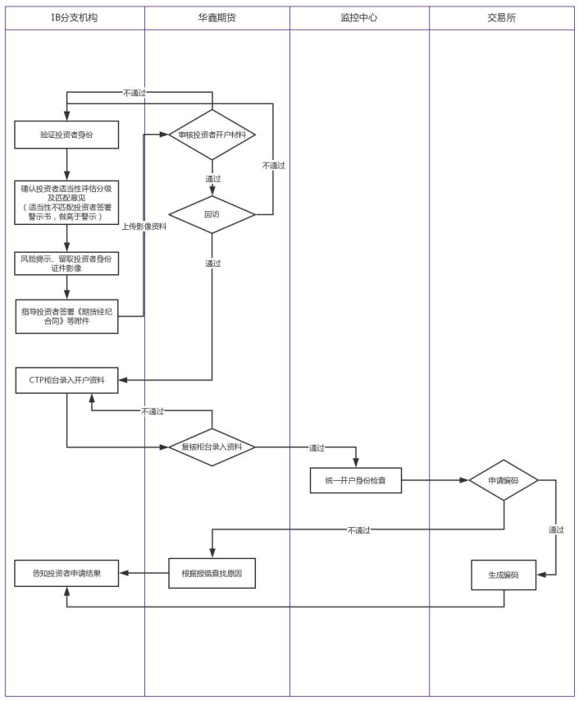
2、中金所、能源中心编码申请及特定品种、商品期权交易权限申请
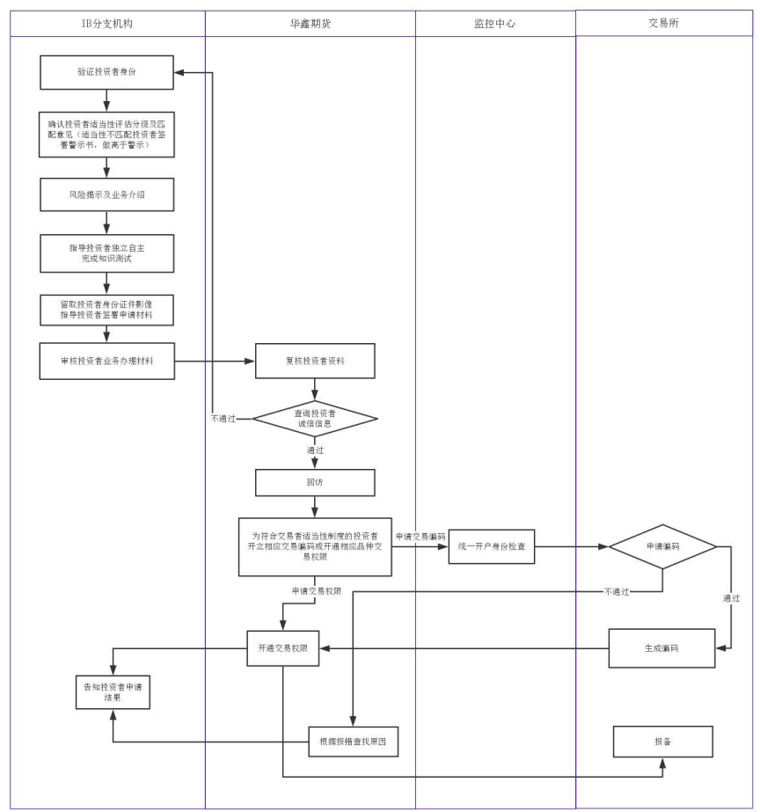
3、普通投资者适当性评估流程
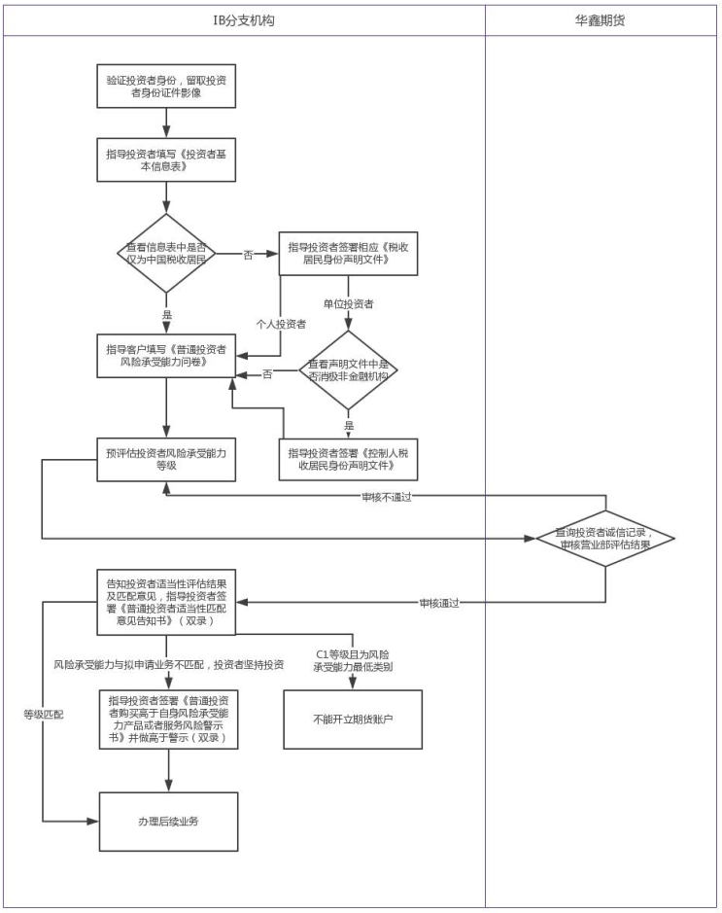

五、客户期货出入金流程
1、入金流程
途径一：
银期转账入金
途径二：
银行汇款入金
电话银行
网上银行
期货交易软件
资金存入结算帐户
在当地办理银行汇划
划入资金
资金汇入华鑫期货保证金账户
将银行回单交IB营业部传真到华鑫期货
华鑫期货确认资金到账后加入客户保证金账户

客户网上交易系统查询到账情况
客户网上交易系统查询到账情况
资金存入结算帐户
2、出金流程
途径一：
银期转账出金
途径二：
银行汇款出金
填写《华鑫期货出金单》（网站中下载），交IB营业部传真到华鑫期货
划出资金
华鑫期货审核可取资金数额
华鑫期货在期货柜台系统中录入出金记录
华鑫期货通过支票、电汇、汇票、网上银行汇入客户期货结算账户
客户网上交易系统查询到账情况
出金额在限额以内
出金额在限额以上
向IB营业部申请，IB专员电话通知华鑫期货
审核后修改银期转账设置
华鑫期货恢复银期转账设置
通过银期转账
客户查询银行
到账情况。
3、银期转账出入金注意事项：
（1）期货公司在各银行的期货公司代码分别是：000134（交行），12380000（工行），01300000（农行），149202（建行），00000130（中行），01300000（民生银行），01300000（除工中建交以外的其他银行）；
（2）个人客户在开通工行银期转账业务时，只能在银行卡所属地的工行指定的网点办理；个人客户开通交行、农行银期转账业务时，可到任意交行、农行网点办理；个人客户在开通中国银行银期转账业务时，需同时开通中国银行电话银行业务；机构客户只能在银行账户开户行开通银期转账。
（3）出金转账额度：在可取资金范围内，每次出金限额为100万，每天共计转出金额上限为500万元（包括500万元）。
（4）客户每天出金次数不超过5次。
（5）如需累计出金超过500万元，或有其他特殊要求，请提前致电营业部或拨打4001868822预约。
（6）夜盘交易时段，客户只可以通过银期转账形式办理入金手续，银行暂不支持出金指令。

六、客户期货交易流程
华鑫期货为客户提供如下两种下单方式:
1、网上交易：
（1）登录华鑫期货公司官网www.shhxqh.com，进入 “软件下载”，并选择软件进行安装；（推荐）
（2）登录：点击网上交易系统，输入期货账号和交易密码（初始密码期货公司在完成开户手续后通过短信通知客户，首次登录时修改）
（3）委托：在网上交易软件中下达交易指令（交易指令包括：限价指令、市价指令、撤销指令）
（4）查询：在网上交易软件中可以进行委托查询、成交查询、查询持仓、资金查询等。
2、电话委托
客户在无法进行网上交易和自助委托时可以拨打华鑫期货委托热线：021-63731726、021-63731765，报出期货账号和委托密码，期货公司交易员验证密码后人工执行客户交易指令。
注：网上交易方式出现故障时，请客户采用电话报单作为应急下单方式。

七、客户期货交易结算结果的查询方式
1、通过独立第三方的中国期货市场监控中心（www.cfmmc.com)；
2、通过华鑫期货交易系统终端。

八、客服电话
华鑫期货客服电话：4001868822
华鑫证券客服电话: 95323、4001099918

